工程项目物资采购需求计划

计划名称： 直却330千伏变电站新建等2项工程装配式围墙需求计划

项目名称： 直却330千伏变电站新建等2项工程施工(JG-2022-047) 日期： 2022年12月27日

序号

物资名称

规格型号

单位

采购数量

备注

围墙高度：2310mm。

墙板：宽（450mm）\*

厚（60mm）\*长度。柱

：KZ1、3、4（300\*

300mm\*2260mm）; KZ2(

2.31米高装配式围墙

(含预制墙板、预制柱

、预制压顶、勾缝、

伸缩缝处理)装配式围

墙墙柱、墙板、柱帽、

墙板压顶、预制梁、

现浇节点、墙柱护角

均由装配式围墙厂家

提供；厂家含安装、

打胶及配合竣工验收。

毛石基础区域装配式 150mm\*300mm\*2260mm);

1

米

516.85

围墙

KZ8(300mm\*540mm\*

2260mm)。 墙压顶：

宽（180mm）\*厚（

60mm）\*长度。 柱压

顶：420mm\*420mm\*60mm

。 围墙砼强度：C30。

2.31米高装配式围墙

(含预制墙板、预制柱

、预制柱现浇节点及

埋件、预制梁L-1、勾

缝、伸缩缝处理)装配

式围墙墙柱、墙板、

柱帽、墙板压顶、预

制梁、现浇节点、墙

柱护角均由装配式围

墙厂家提供；厂家含

安装、打胶及配合竣

工验收。

围墙高度：2310mm。

墙板：宽（450mm）\*

厚（60mm）\*长度。柱

：KZ5、7（350mm\*

500mm\*2310mm）; KZ6( 米

500mm\*500mm\*2310mm);

预制L-1：宽（500mm

隔声屏障区域装配式

围墙

2

247.25

）\*高（520mm）\*长度

。 围墙砼强度：C30。

2023-05-15-2023-6-1

5

供货日期：

供货地址：直却330千伏变电站新建等2项工程施工现场

收货人联系方式：182 9711 0926

收货人：谢丁寿

随货提供供应商资质，质量证明文件及产品合格证书一式五份原价，其他要求厂家供货

前与项目部联系约定。

需求范围：

技术要求：

质量要求：

xt-gen1807

采购计划审批记录

377

020

施工管理部/工程技术部

（签字并盖章）

分公司（签字并盖章）

同意。

经营管理部（签字并盖章）

同意

2006170

06170

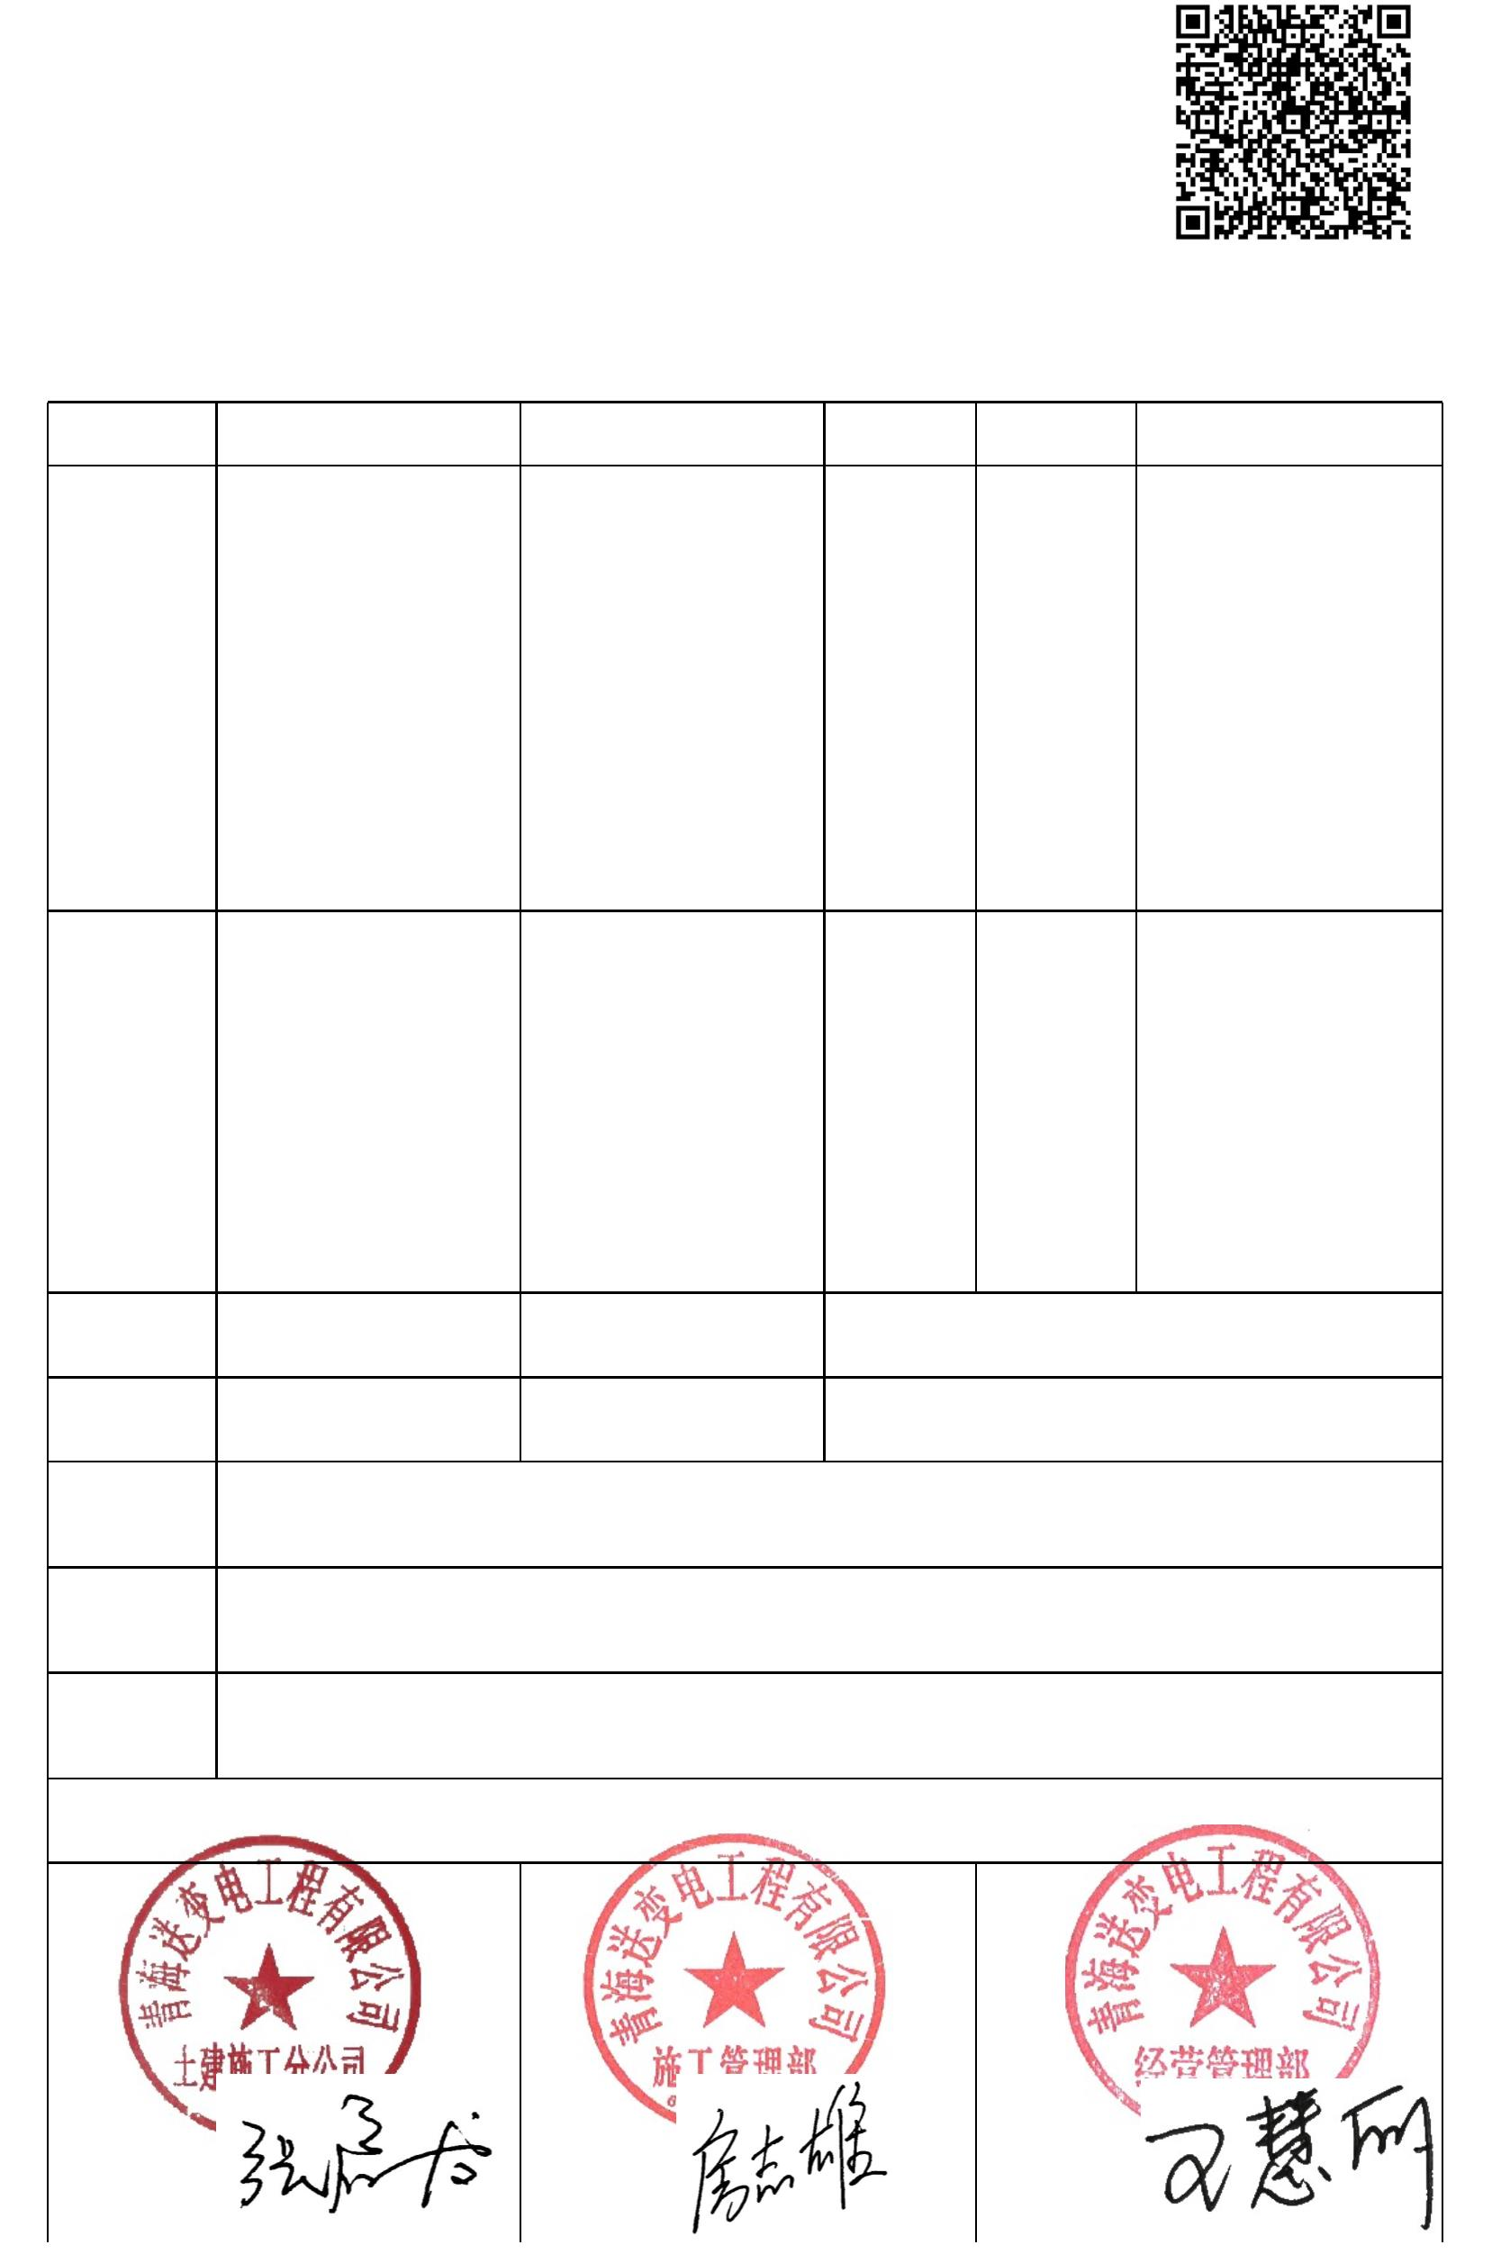

2022年12月28日

2022年12月28日

2022年12月28日

公司分管领导批准：

同意

2022年12月28日

注：此表由需求单位负责发起、一式五份。

